INSTITUTO GUADALUPE INSURGENTES

SALVADOR ILAN MACEDA CARRERA

5TO. “A”

PROF. MARÍA ELENA MENDOZA GUZMÁN

ESPAÑOL

LA REVOLUCION DE AYUTLA

En la segunda mitad del siglo XIX algunas personas controlaban grandes extensiones de tierra, gran parte de la gente no tenía acceso a la educación y carecía de recursos económicos.

En 1853 Antonio López de Santa Anna fue convencido por los conservadores de ocupar la presidencia después de 10 veces con el poder, durante su mandato eliminó libertades, derechos de la gente, clausuró el Congreso y se otorgó poder ilimitado (significaba que podría gobernar el tiempo que quisiera).

Las inconformidades en contra de Santa Anna crecen por la venta de la Mesilla y por autonombrarse Alteza Serenísima.

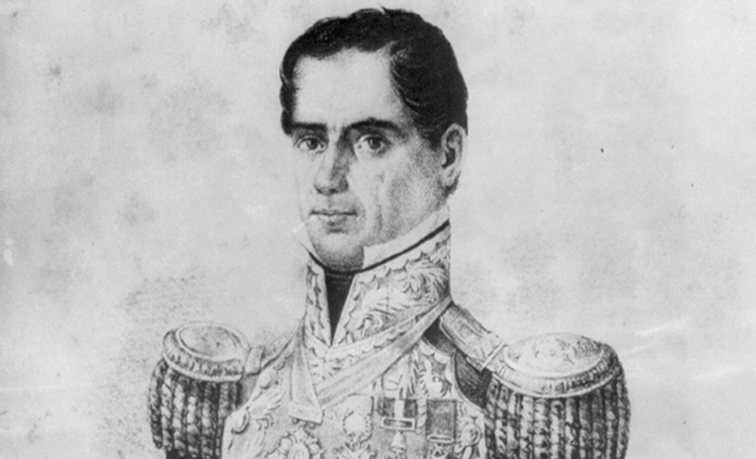

El 1 de marzo de 1854 se inició un movimiento llamado plan de Ayutla dirigido por Juan Álvarez, Ignacio Comonfort y Florencio Villarreal junto con alguna parte de los liberales.

Se planeaba atacar a Santa Anna por medio de las armas, el movimiento armado triunfó y éste fue desterrado de México quedándose con la presidencia Juan Álvarez, años después se organizaron nuevamente las elecciones resultando electo Ignacio Comonfort quien dejó en claro que se desconocería a Antonio López de Santa Anna y que toda persona que se opusiera al plan de Ayutla sería conocido como enemigo.

El 21 de junio de 1876 fallece Santa Anna, a los 82 años de edad, a manos del ejército texano de Samuel Houston en la batalla de San Jacinto.

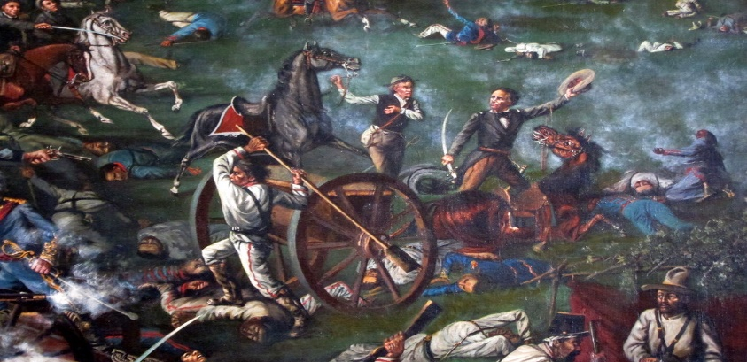

FUENTES:
Libro historia SEP

https://www.biografiasyvidas.com/biografia/s/santa_anna.htm

.

